Содержание

1.Постановка проблемы………………………………………………………...2
2.Тип мусора……………………………………………………………………..3
3.Транспортировка мусора…………………………………………………….4
4. Накопление мусора…………………………………………………………..6
5. Перспективные сооружения………………………………………………....7

- Постановка проблемы

В настоящий момент в Российской Федерации существуют различные
потенциальные проблемы ,связанные с накоплением мусора. В общем накопление мусора может негативно повлиять на транспортировку через водопропускные трубы или мосты, что способствует увеличению нагрузки на конструкции мостов и вызывает наводнения вверх по течению. В большинстве случаев разрушений автодорожных мостов, дорожных насыпей и труб виной служит накопление мусора во время наводнений .
Накопление мусора может частично или полностью блокировать движение водного потока в водопропускных трубах или конструкции моста ,т .е . появляются массовые накопления различных отходов в районе моста, происходит блокировка значительной части водного пути , увеличение скорости потока через отверстия под опорами и изменение структуры потока. Увеличение подпора перед затором существенно увеличивает границы предстоящего наводнения. Высокая скорость водного потока может привести к увеличению сопротивления и гидростатических сил на конструкции, которая может вызвать разрушение конструкции и аварию. Увеличивая скорость потоки блокируют водные пути отклоняются от основного канала и могут вызвать сильную эрозию почвы и образование ручьев. Накопление мусора также приводит к снижению скорости потока ,также потенциально может повредить не только мосты , шоссе ,но и берега . Селевые скопления могут также усугубить размыв около водопропускных труб или конструкции моста.
Многочисленные повреждения и выход из строя мостов было связано с увеличением силовых нагрузок на конструкции, вызванных скоплением мусора. Эти силы включают в себя гидродинамическое сопротивление и боковые силы, гидростатические силы ,подъемные силы, и силы удара.
Гидродинамические силы сопротивления действуют параллельно направлению потока .
Боковые силы аналогично силам сопротивления действуют перпендикулярно к направлению потока .
Гидростатические силы на соединительных элементах вызваны сужением потока через мост.
Подъемные силы образуются в результате перемещения по мосту воды или мусора.
Гидродинамически-подъемные силы связаны с общей силой динамического давления ,действующего в вертикальном направлении ,перпендикулярном к направлению потока и боковых сил.
Ударные силы связаны с движением мусора при столкновении с конструкцией моста.
Селевые скопления могут привести к увеличению этих сил в связи с увеличением скорости потока через мост и увеличению площади проекции этих сил на конструкцию, в результате чего может произойти обрушение моста.

2. Характеристика мусора

2.1 Классификация мусора
Различные виды мусора должны быть определены классифицированы, для определения наиболее эффективной контрмеры против мусора.
Классификация представлена следующим образом :
- Очень мелкий ,строительный мусор;
- Мелкий плавающий мусор , мелкий плавающий мусор включает в себя небольшие отростки и палки , обрезки фруктовых деревьев ,листья и т.д. Этот материал легко переносится потоком, таким образом этот тип мусора может быть введен в поток из местного стока с водосбора, а затем легко переноситься вниз по течению .Этот тип мусора является важной составляющей в образованиях мусоропробок крупного плавающего мусора,а также может накапливаться и забить водопропускные сооружения ;
- Средний плавающий мусор, который состоит из веток деревьев и крупных палочек. Источником этого материала являются высохшие и истощенные деревья. Растительность в пойме также может быть источником этого типа мусора;
- Крупный плавающий мусор, состоит из бревен или деревьев. Этот тип мусора вызывает значительные проблемы в мостовых конструкциях из-за его размера формы и установки для улавливания;
- Бытовой плавающий мусор ,к примеру каковым могут являться автомобили ,различные баки ,торговые ларьки и т.д.
-Мелкий детрит ,ил, песок, мелкий гравий . Размер этого материала находится в пределах от 0,004 до 8 мм(0,00016 до 0,31 дюйма). Этот тип мусора переносится по дну и в толще воды ;
-Крупный детрит, гравий размером от 0,6 до 10 дюймов. Этот мусор может легко заблокировать вход водопропускных труб ;
-Валуны, это большие камни размером от 256 до 2048 мм, образованные в результате образования оврагов и движения крутых горных потоков;
- Сель, это бурный грязекаменный поток ,состоящий из массы глины, ила ,песка ,гравия ,мусора ,деревьев и т.д.
- Лед, т .е. происходит накопление и перенос льдин на водном пути.

3. Перенос мусора

Характер переноса мусора зависит от разряда, характеристик канала, наличия источников мусора, размера плавающего мусора по отношению к размерам канала. Ширина, глубина, и уклон канала являются важными характеристиками каналов. Следовательно обилие плавающего мусора,хранящегося в канале ,как правило, уменьшается с увеличением ширины. В большинстве потоков средних размеров ,лишь только часть крупного плавающего мусора переносится во время наводнений ,т.к. большая его часть накапливается в канале с образованием значительных мусоропробок .
Отношение длины деревьев к ширине канала является важны фактором транспортной способности конкретного по размеру мусора . Отношение длины мусора к ширине канала является основным индикатором в определение скорости транспортировки ,а также типа и количества мусора ,накопленного в канале.
Способность к переносу мусора напрямую зависит от формы канала и типа отстоя. Изолированные части и обломки будут переноситься быстрее, чем куски мусора внутри пробок и сгустков.
Плавающий мусор может образовывать сгустки, которые в конечном итоге могут быть разорваны в результате турбулентности потока. Мусор, как правило накапливаясь в пути, занимает лишь малую долю от ширины канала. Этот путь определяется зоной конвергенции , которая существует в каналах по тальвегу ,где поток является самым глубоким и быстрым . Плавающий мусор в прямом течении имеет тенденцию двигаться внутрь тальвегу увеличивая рост стадии наводнения . Большие деревья будут действовать как фильтр, улавливая более мелкий мусор и возможно осадок. Размер и расположение замятий зависит напрямую от размеров потока и размера деревьев. В небольших потоках, упавшее дерево не может быть легко транспортировано, тем не менее это дерево может образовать ловушку. С другой стороны в более крупных реках обломки свободно переносятся вниз, что не дает возможности образованию больших скоплений мусора.
Мусоропробки влияют на геоморфорлогию рек , т. е. воздействуют на форму всего канала ,путем изменения топографии канала (влияние эрозионных процессов и осадконакопления ,расширение канала за счет береговой эрозии).
Возможные инженерно-геоморфологические последствия возникают как правило когда высота деревьев примерно равна ширине канала, мусоропробки способны вызвать локальную эрозию берегов ,а также к отложению наносов выше по течению.

4. Накопление мусора

Плавающий мусор может накапливаться в различных местах ,перекрывая отверстия мостовых пролетов . Скорость накопления зависит от концентрации, определяется как количество мусора на длину. Наиболее часто большие скопления образуются сталкиваясь с препятствиями. Столбы мостовых опор могут действовать как сито ,также высоким потенциалом для накопления мусора обладают узкие зазоры .
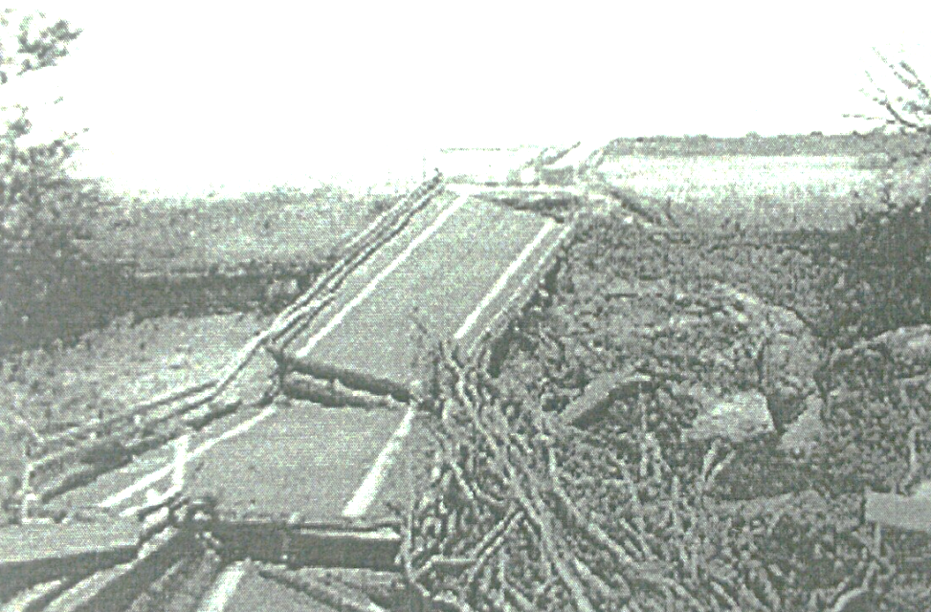
Рисунок 1-накопление мусора ,Флорида
Накопление мусора происходит ,когда максимальная эффективная длина плавающего мусора меньше, чем отверстие между мостовыми опорами. Эффективная длина мусора является длиной элементов мусора, который может поддерживать нагрузку для его накопления. Эффективное отверстие соответствует расстоянию между пирсами ,ширина отверстия может быть определена путем расширения линии параллельно приближающегося потока выше по течению и измеряется как перпендикулярное расстояние между двумя линиями. Если длина участка значительно больше, чем максимальная длина плавающего мусора ,то это может привести к скоплению мусора у причала.
Если длина плавающего мусора превышает эффективное отверстие между пирсами, в результате чего мусор упирается на опоры. Подобный тип накопления может происходить между пирсом и другими большими неподвижными объектами ,например валунами и деревьями. Большинство крупных обломков скопления схожи по форме. Плавающий мусор первоначально захвачен на причале ,перпендикулярен набегающему потоку, далее увеличивая накопления двигается параллельно потоку. Этот процесс приводит к накоплению мусора по течению вблизи тальвега, где большая часть мусора транспортируется .
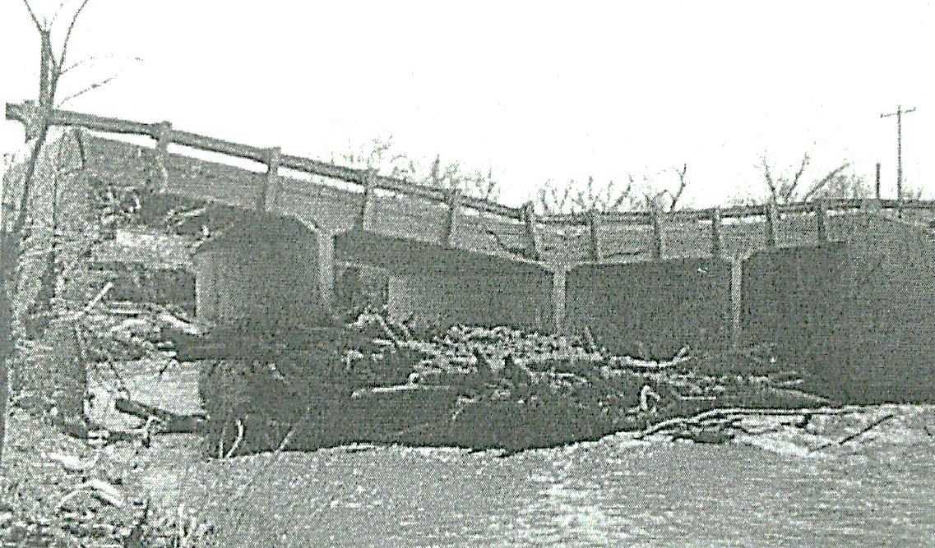
Рисунок 2- Накопление мусора пред мостом, Штат Оклохома
Селевые скопления первоначально образуются на поверхности воды ,растут, а в конечном итоге становятся частью русла. Когда наводнение стихает ,новый накопленный мусор ,как правило, опускается вниз ,пока не достигнет дна либо предыдущих накоплений мусора, чтобы сформировать твердую массу с нерегулярными выступами вокруг основания пирса.

5. Перспективные сооружения

Перспективным сооружением в данном случае может являться устройство для защиты мостов от плавающих деревьев и разного характера мусора, которое можно будет отнести к области гидротехнического и природоохранного строительства, гидрологии , мостостроительству и может быть использовано для обеспечения безопасности работы мостов ,предупреждения аварийных ситуаций и возможного подтопления прилегающих населенных пунктов вследствие перекрытия отверстий мостовых пролетов поврежденными деревьями, плавником и кустарником.
Устройство включает стенку из железобетонных балок ,котрые монтируются с помощью отверстий . Стенка выполнена в виде крестообразных железобетонных балок с отверстиями монтируемых на продольной балке на расстояниях , или Т –образных железобетонных балок 4, смонтированных на продольной железобетонной балке 3 с отверстиями на расстояниях . Предполагаемое устройство позволяет осуществлять задержание плавающих деревьев ,кустарников и плавника без создания подпора . 2 з.п. ф-лы, 5ил.
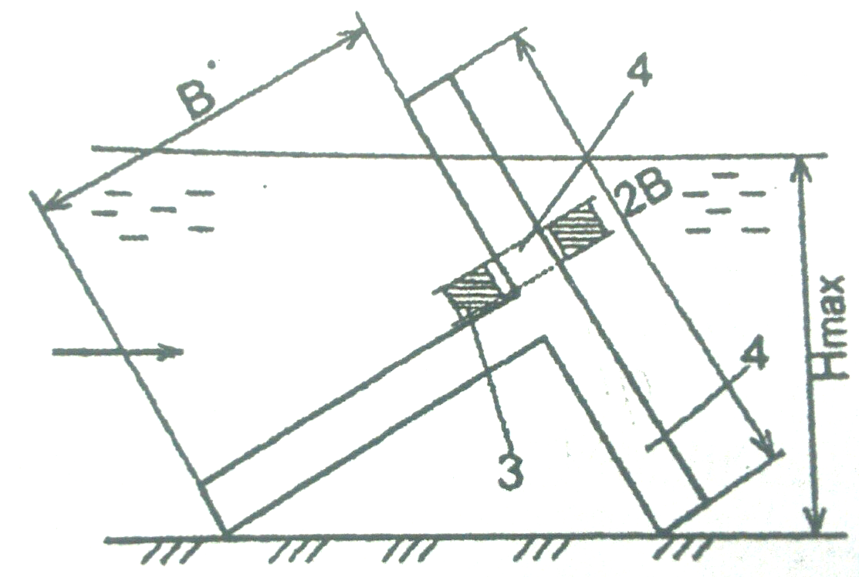
Рисунок 3- Т-образные жб балки
Известен способ гидравлической промывки русла водопотока, зарегулированного с помощью последовательного расположения перегораживающих гидротехнических сооружений .
Недостатками такого способа являются создание подпора в русле за счет забивания пропускного отверстия гидротехнического сооружения плавающими деревьями ,кустарником ,камышом и другими механическими включениями и образование непроницаемой стенки; необходимость постоянного контроля за уровнем накапливаемой воды, своевременным ее спуском и качеством очистки русла ; сложность согласования очередности ,скорости потока и объема пропускаемой воды между гидротехническими сооружениями ,а также промежутков времени между ними ;невозможность комплексного решения проблемы по очистке , углублению и спрямлению русла реки в сочетании с охраной ихтиофауны .
Технический результат достигается за счет создания стенки в виде крестообразных железобетонных балок с отверстиями, монтируемыми на продольной балке на расстояниях , или Т-образных железобетонных балок , смонтированных на продольной железобетонной балке с отверстиями на расстояниях . При этом стенка крестообразной формы выполнена с возможностью задержания крупного мусора в виде деревьев и пропуска воды через сооружение , а крестообразные балки выполнены выше на 0,1 -0,2 $Н_{max}$ максимального напора в реке.
На рис .3. –устройство для защиты мостов от плавающего мусора в рабочем состоянии.
На рис.5-устройство из Т-образных железобетонных балок в двух вариантах установки.
Цифрами обозначено :
- Крестообразная железобетонная балка ;
- 2- отверстия в крестообразной железобетонной балке ;
- Продольная железобетонная балка;
- Т-образная железобетонная балка.
По второму варианту стенка набирается из Т-образных железобетонных балок 4 ,смонтированных на продольной железобетонной балке с отверстиями на расчетных расстояниях.
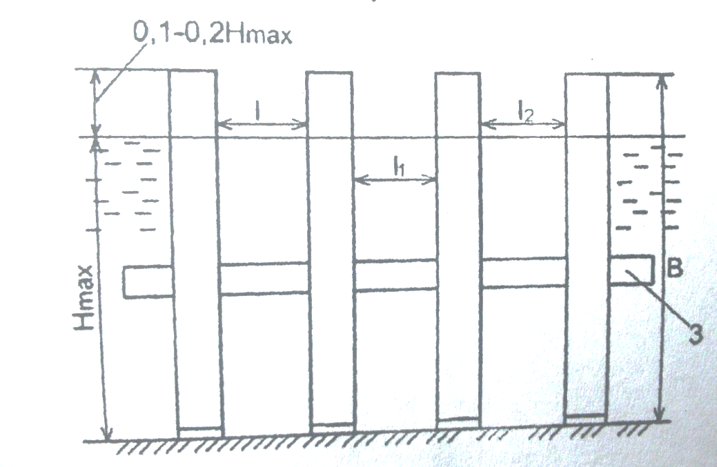
Рисунок 4-Устройство для защиты мостов
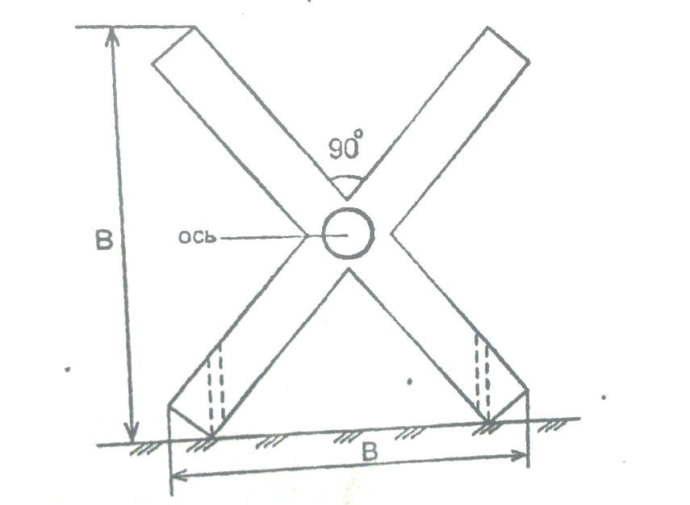
Рисунок 5- Устройство из Т-образных жб балок

